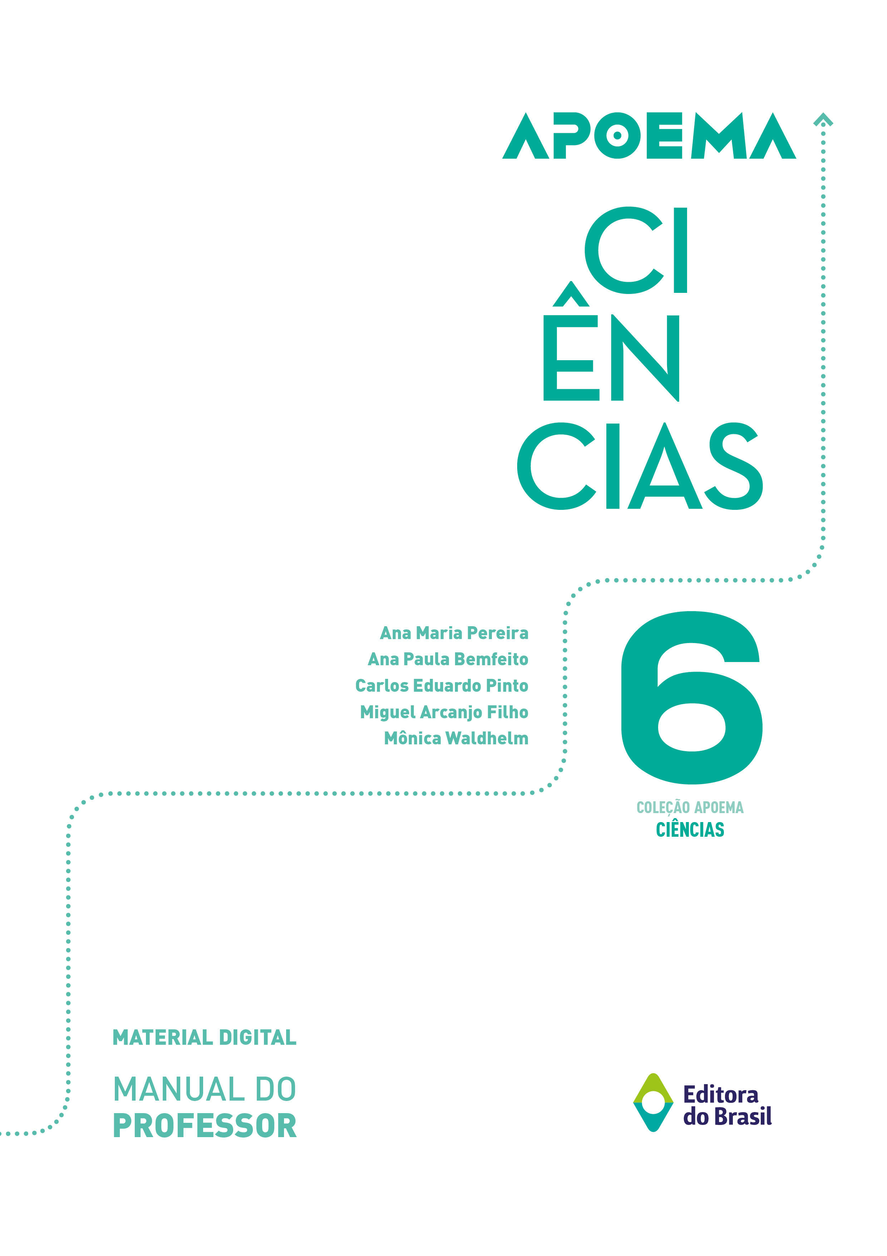
Apresentação
Este Material do Professor – Digital reúne estratégias para o trabalho didático-pedagógico com a área de Ciências da Natureza no segundo ciclo do Ensino Fundamental, apresentando propostas que contribuem para o encaminhamento das ações docentes e visam, sobretudo, à promoção, ao atendimento e ao desenvolvimento das competências e habilidades estabelecidas na Base Nacional Comum Curricular (BNCC) para essa área do conhecimento.
As propostas que compõem este material digital são apoiadas em sua maior parte na aprendizagem ativa e no letramento científico. Elas estão dispostas em temas de acordo com a organização dos conteúdos no Livro do Aluno e alinhadas com as habilidades dispostas na BNCC, podendo ser aplicadas tanto de modo paralelo ao Material do Professor da coleção impressa como de independentemente dele.
Neste Material do Professor – Digital incentiva-se a conquista da autonomia pelo aluno, de maneira que ele se aproprie de conhecimentos científicos e de outros saberes importantes para a vida social, pois são privilegiadas as práticas que promovem sua interação direta com o conteúdo. Como professor, seu papel volta-se para a mediação, o incentivo, a organização, as articulações, os ajustes e fechamentos conceituais e, finalmente, a avaliação, parte fundamental do processo pedagógico e que exige domínio metodológico do ensino de Ciências.
O material digital está organizado em bimestres e compõe-se dos seguintes elementos:
- quatro planos de desenvolvimento bimestral;
- três sequências didáticas que promovem o desenvolvimento de habilidades definidas na BNCC;
- dez questões para acompanhamento de aprendizagem vinculadas às habilidades, com gabarito comentado e proposta de reorientação pedagógica com base em desempenho;
- um projeto integrador, proposta interdisciplinar de contextualização da aprendizagem para o aluno, que busca favorecer o desenvolvimento das competências gerais e das habilidades estabelecidas pela BNCC em Ciências e em outros componentes disciplinares.
Planos de desenvolvimento bimestral para o 6º ano
Plano de desenvolvimento do 1º bimestre
• Sequência didática 1 – Diferenciando misturas homogêneas de heterogêneas
• Sequência didática 2 – Transformações químicas
• Sequência didática 3 – Separação de materiais
• Proposta de avaliação bimestral
• Projeto integrador – Medicamentos
Plano de desenvolvimento do 2º bimestre
• Sequência didática 1 – Células: unidades da vida
• Sequência didática 2 – Das células aos complexos sistemas
• Sequência didática 3 – A visão e as lentes corretivas
• Proposta de avaliação bimestral
• Projeto integrador – Não basta ver, é preciso enxergar
Plano de desenvolvimento do 3º bimestre
• Sequência didática 1 – Sistema nervoso
• Sequência didática 2 – Movimento
• Sequência didática 3 – Sistema nervoso e as substâncias psicoativas
• Proposta de avaliação bimestral
• Projeto integrador – Substâncias psicoativas e suas consequências biológicas e sociais
Plano de desenvolvimento do 4º bimestre
• Sequência didática 1 – As camadas da Terra
• Sequência didática 2 – Rochas e fósseis
• Sequência didática 3 – Esfericidade da Terra
• Proposta de avaliação bimestral
• Projeto integrador – A dinâmica da Terra no Sistema Solar

Correlação entre BNCC, plano bimestral e Livro do Aluno
Bimestre | Objetos de conhecimento | Habilidades | Sequências didáticas | No Livro do Aluno
1º | Misturas homogêneas e heterogêneas | EF06CI01 | 1. Diferenciando misturas homogêneas de heterogêneas | Unidade 1 – Materiais e suas misturas  Capítulo 2 – Misturas no dia a dia
1º | Transformações  químicas | EF06CI02 | 2. Transformações químicas | Unidade 2 – Um mundo de materiais  Capítulo 4 – Os materiais se transformam
1º | Separação de  materiais | EF06CI03 | 3. Separação de materiais | Unidade 1 – Materiais e suas misturas  Capítulo 3 – Misturando e separando
1º | Projeto integrador: Medicamentos
1º | Separação de materiais |  |  |  | EF06CI03
1º | Materiais sintéticos |  |  |  | EF06CI04
1º | Estilo |  |  |  | EF69LP18
1º | Textualização, tendo em vista suas condições de produção, as características do gênero em questão, o estabelecimento de coesão, adequação à norma-padrão e o uso adequado de ferramentas de edição |  |  |  | EF67LP10
1º | Operações (adição, subtração, multiplicação, divisão e potenciação) com números naturais |  |  |  | EF06MA03
1º | Processo de criação |  |  |  | EF69AR06
1º | Processo de criação |  |  |  | EF69AR07
1º | Os povos indígenas originários do atual território brasileiro e seus hábitos culturais e sociais |  |  |  | EF06HI08

Bimestre | Objetos de conhecimento | Habilidades | Sequências didáticas | No Livro do Aluno
2º | Célula como  unidade da vida | EF06CI05 | 1. Células: unidades da vida | Unidade 3 – Percepção e interação com o ambiente  Capítulo 7 – O mundo dos seres vivos
2º | Célula como  unidade da vida | EF06CI06 | 2. Das células aos complexos sistemas | Unidade 3 – Percepção e interação com o ambiente  Capítulo 7 – O mundo dos seres vivos
2º | Lentes corretivas | EF06CI08 | 3. A visão e  as lentes  corretivas | Unidade 3 – Percepção e interação com o ambiente  Capítulo 8 – Percebendo o ambiente
2º | Projeto integrador: Não basta ver, é preciso enxergar
2º | Lentes corretivas |  |  |  | EF06CI08
2º | Elementos da linguagem |  |  |  | EF69AR04
2º | Materialidades |  |  |  | EF69AR05
2º | Formas de registro da história e da produção do conhecimento histórico |  |  |  | EF06HI02
2º | Curadoria de informação |  |  |  | EF67LP20
2º | Estratégias de escrita: textualização, revisão e edição |  |  |  | EF67LP21

Bimestre | Objetos de conhecimento | Habilidades | Sequências didáticas | No Livro do Aluno
3º | Interação entre os sistemas locomotor e nervoso | EF06CI07 | 1. Sistema  nervoso | Unidade 3 – Percepção e interação com o ambiente  Capítulo 8 – Percebendo o ambiente
3º | Interação entre os sistemas locomotor e nervoso | EF06CI09 | 2. Movimento | Unidade 3 – Percepção e interação com o ambiente  Capítulo 9 – Vida em movimento
3º | Interação entre os sistemas locomotor e nervoso | EF06CI10 | 3. Sistema  nervoso e as substâncias  psicoativas | Unidade 3 – Percepção e interação com o ambiente  Capítulo 8 – Percebendo o ambiente
3º | Projeto integrador: Substâncias psicoativas e suas consequências biológicas e sociais
3º | Interação entre os sistemas locomotor e nervoso |  |  |  | EF06CI10
3º | Cálculo de porcentagens por meio de estratégias diversas, sem fazer uso da “regra de três” |  |  |  | EF06MA13
3º | Leitura e interpretação de tabelas e gráficos (de colunas ou de barras simples ou múltiplas) referentes a variáveis categóricas e variáveis numéricas. |  |  |  | EF06MA32
3º | Materialidades |  |  |  | EF69AR05
3º | Arte e tecnologia |  |  |  | EF69AR35
3º | Estratégias de produção: planejamento de textos argumentativos e apreciativos |  |  |  | EF67LP11
3º | Textualização de textos argumentativos e apreciativos |  |  |  | EF67LP12
3º | Planejamento e produção de entrevistas orais |  |  |  | EF67LP14
3º | Estratégias de escrita: textualização, revisão e edição |  |  |  | EF67LP21
3º | Conversação espontânea |  |  |  | EF67LP23
3º | Usar adequadamente ferramentas de apoio a apresentações orais |  |  |  | EF69LP41

Bimestre | Objetos de conhecimento | Habilidades | Sequências didáticas | No Livro do Aluno
4º | Forma, estrutura  e movimentos  da Terra | EF06CI11 | 1. As camadas da Terra | Unidade 4 – A Terra no Universo  Capítulo 10 – Estrutura da Terra
4º | Forma, estrutura  e movimentos  da Terra | EF06CI12 | 2. Rochas e fósseis | Unidade 4 – A Terra no Universo  Capítulo 11 – As rochas da crosta e a história da Terra
4º | Forma, estrutura  e movimentos  da Terra | EF06CI13 | 3. Esfericidade da Terra | Unidade 4 – A Terra no Universo  Capítulo 12 – Um planeta  chamado Terra
4º | Projeto integrador: A dinâmica da Terra no Sistema Solar
4º | Forma, estrutura e movimentos da Terra |  |  |  | EF06CI13
4º |  |  |  |  | EF06CI14
4º | Processos de criação |  |  |  | EF69AR06
4º | Estilo |  |  |  | EF69LP18
4º | Relações entre os componentes físico-naturais |  |  |  | EF06GE03

